Plaže pune kupača, baš kako i treba za dostojan oproštaj od babljeg ljeta: stižu bura i niže temperature

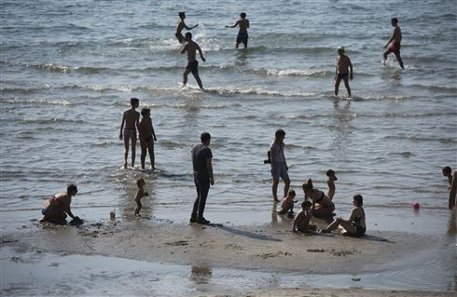

Iako je turistička sezona pri kraju, to nije Splićane i njihove goste spriječilo da uživaju u babljem ljetu, baš kao da je srpanj ili kolovoz. Ove fotografije snimljene su danas na Bačvicama, no slična je situacija i na ostalim splitskim plažama.

Ipak, ovaj vikend mogao bi biti posljednji u sezoni kupanja, jer je najavljena promjena vremena.

Naime, početkom idućeg tjedna stiže naoblačenje s kojim će stići još hladniji zrak pa će od utorka temperatura zraka, za razliku od dosadašnjeg dijela mjeseca, biti niža od uobičajene, javlja [HRT](https://www.hrt.hr/462809/vrijeme-i-promet/vremenska-prognoza-2292018).

U ponedjeljak promjenljivo, zapuhat će bura, koje će biti i idućih dana - prilično vjetrovitih i osjetno svježijih od prošlih, no uglavnom suhih i barem djelomice sunčanih.

***Upotrijebite u rečenicama!***

***lako***

***pri kraju***

***spriječiti***

***bablje ljeto***

***ipak***

***naime***

***dosadašnji***

***djelomice***

***Koju vrstu smještaja preferirate dok ljetujete u Hrvatskoj?***

***Kako biste karakterizirali turizam u RH?***

***Koje vrste turizma znate?***

***Kakva je ponuda hrvatskih hotelijera?***

***Koji su najveći konkurenti Hrvatske?***

***Što sve nudi hrvatski turizam?***

***Što bi se moglo poboljšati?***

***Što vam se u Hrvatskoj ne sviđa?***

***Što prema vašem mišljenju utječe na hrvatski turizam?***